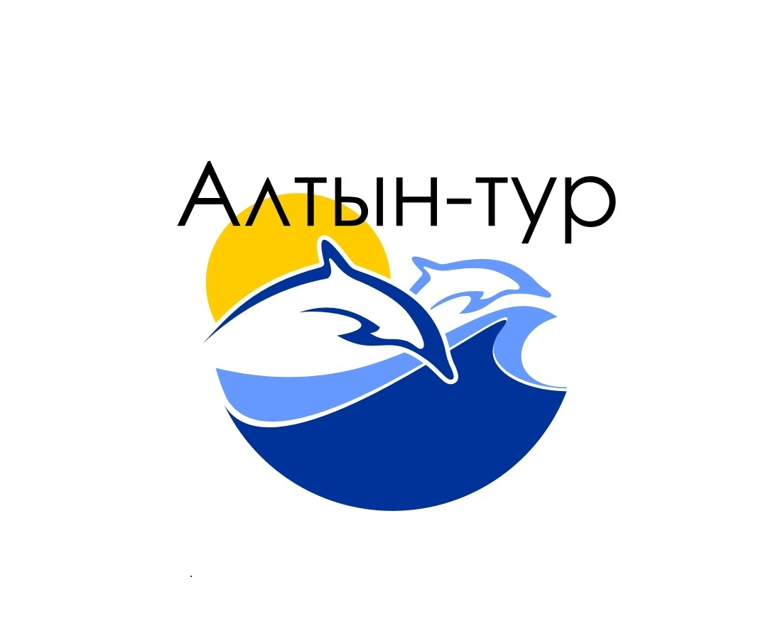
РЕГИСТРАЦИОННЫЙ БЛАНК

Чтобы избежать неточностей в личной информации участников при регистрации, заполните, пожалуйста, регистрационную форму в электронном виде и вышлите по факсу +3806569-411-95 или e-mail. forum2013@altuntour.ru

Фамилия:
Имя: |  |  |  |  |  |  | Отчество:
Организация, где Вы работаете:
Должность:
Адрес:
Тел.: |  |  |  |  |  |  |  | Факс:
E-mail:

Я желаю зарегистрироваться в качестве участника Международного бизнес форума «ТОЧКА ОПОРЫ» и оплачиваю такой регистрационный взнос (пожалуйста, укажите свой выбор):
 |  |  | *Для участников проживающих в пансионате “Планета”*3ДН/2Н  номер стандарт | **Для участников проживающих в пансионате “Планета”*4ДН/3Н  номер стандарт | ***Регистрационный сбор | ***регистрационный сбор для иностранцев
до 10.08.2014г. |  |  | ◻ 4600руб | ◻ 6900руб | ◻ 5000руб | ◻ 150дол США
На форуме |  |  | ◻ 4800руб | ◻ 7200руб | ◻ 5500руб | ◻ 165дол США
ВСЕГО ОПЛАЧИВАЮ: ГРН/ЕВРО/РУБ
◻ | Прошу выставить счет для оплаты взноса банковским переводом  Прилагаю копию квитанции – я уже оплатил взнос за участие в Форуме банковским переводом по реквизитам:  в руб:  Банк Получателя: ОАО «Краснодарский краевой инвестиционный банк»  БИК № 040349516  Корсчет № 30101810500000000516  Счет получателя: 40802810420010000066  ОГРН- 1022300000029  ИНН/КПП- 2309074812/231001001  Получатель: ИП Велиляева Ильмира Мясгутовна  ИНН получателя: 002395416449 |  |  |  | *В стоимость включено 3дн/2н: проживание 3дня/2ночи, 3-х разовое питание в ресторане, участие во всех мероприятиях форума, кофе брейк, регистрационный сбор.  **В стоимость включено 4дн/3н: проживание 4дня/3ночи, 3-х разовое питание в ресторане, участие во всех мероприятиях форума, кофе брейк, регистрационный сбор.  ***В стоимость включено: участие во всех мероприятиях форума, кофе брейк, регистрационный сбор, благотворительный взнос для детей инвалидов участников фестиваля- конкурса «Алтын Майдан Крым».
◻
◻
ВНИМАНИЕ! Чтобы быть включенным в список участников, который будет раздаваться на Форуме, Ваша регистрационная форма должна поступить в Организационный комитет не позднее 10 августа 2014 года
Для регистрации Вашего участия в Международном бизнес - форум «ТОЧКА ОПОРЫ» вышлите, пожалуйста, заполненную заявку в организационный комитет Форума по e-mail: forum2013@altuntour.ru или по телефаксу +380 (6569) 4-11-95.
Ваша регистрация будет подтверждена только после полной оплаты регистрационного взноса согласно выбранным Вами условиям оплаты

В случае отмены Вашей регистрации, письменное уведомление о которой должно поступить в оргкомитет не позднее
10 августа 2014 года, взнос будет возвращен за исключением 25% административных издержек. После 10 августа 2014 года возвращение взносов невозможно.

